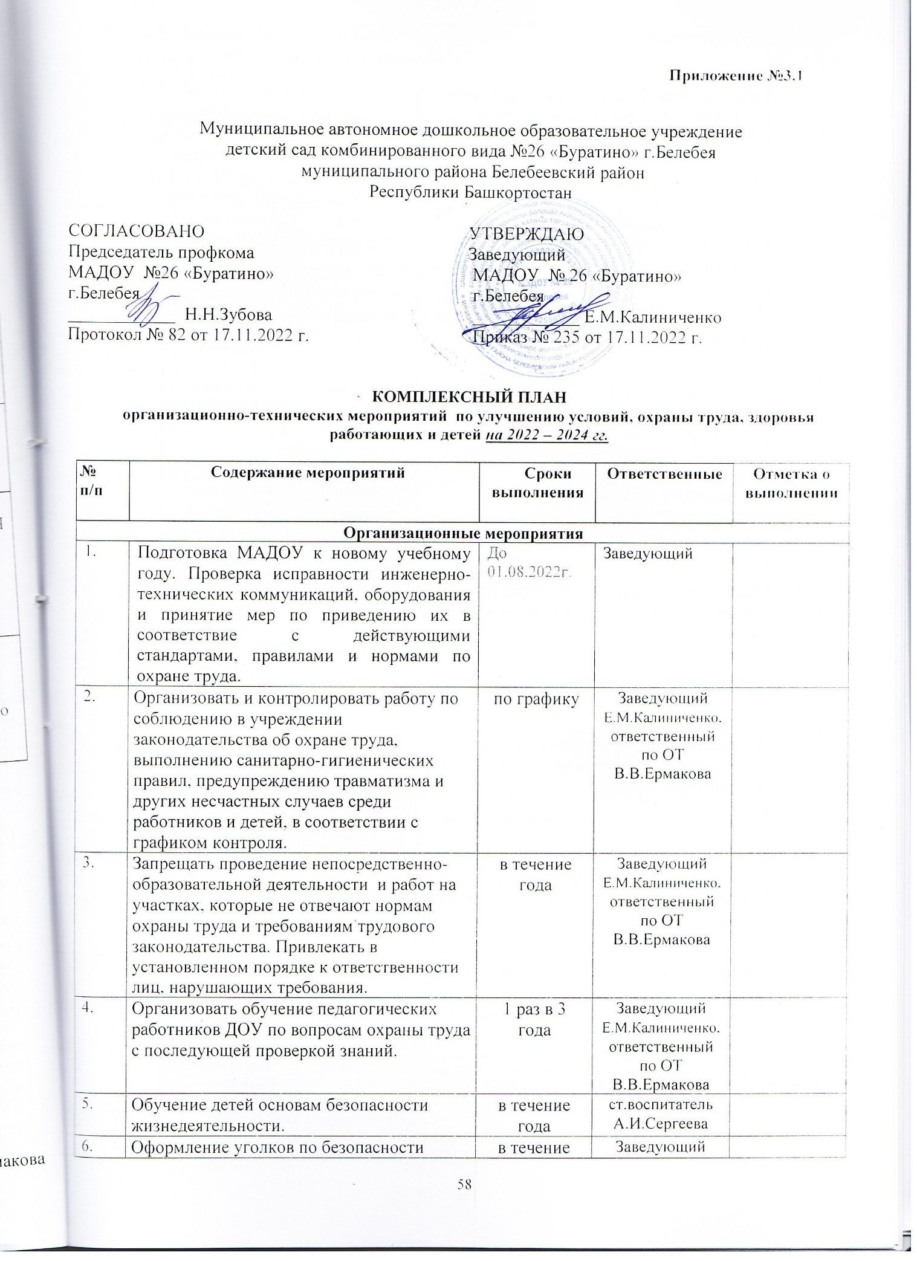

6. | жизнедеятельности. | года | Калиниченко Е.М. и воспитатели
7. | Издать приказ о назначении ответственных лиц за организацию безопасной работы в ДОУ и пожарной безопасности. | август | Заведующий  Калиниченко Е.М
8. | Провести испытания спортивного оборудования, инвентаря (оформить документально). | 2 раз в год | Ответственный по ОТ В.В.Ермакова
9. | Провести общий технический осмотр здания и сооружений учреждения с составлением акта. | август, февраль | Заведующий Е.М.Калиниченко, ответственный по ОТ В.В.Ермакова
10. | Регулярно проводить медицинские осмотры работников | По графику | Заведующий Е.М.Калиниченко,медсестра А.Р.Гореева
11. | Обеспечить работников учреждения спецодеждой, спецобувью и другими средствами индивидуальной защиты в соответствии с действующими типовыми нормами. | в течение года | Заведующий Е.М.Калиниченко
12. | Обеспечение ДОУ аптечками. | в течение года | Заведующий  Калиниченко Е.М,,специалист по ОТ Ермакова В.В
13. | Заключить соглашение по охране труда с профсоюзным комитетом и обеспечить его выполнение. | в течение года | Заведующий  Калиниченко Е.М.  председатель ПК Зубова Н.Н.,специалист по ОТ Ермакова В.В.
14. | Совместно с профсоюзным комитетом подвести итоги выполнения соглашения по охране труда. | 2 раза в год | Заведующий  Калиниченко Е.М  председатель ПК Зубова Н.Н.,специалист по ОТ Ермакова В.В
15. | Организовать систематический административно-общественный контроль по охране труда. | в течение года | Заведующий  Калиниченко Е.М.специалист по ОТ В.В.Ермакова
16. | Проверить наличие инструкций по охране труда на рабочих местах, при необходимости переработать и утвердить их. | август | Заведующий  Калиниченко Е.М.специалист по ОТ В.В.Ермакова
17. | Проводить вводный инструктаж по охране труда со всеми вновь принятыми на работу лицами с регистрацией в журнале установленной формы. | в течение года | Заведующий  Калиниченко Е.М
18. | Проводить инструктаж по охране труда на рабочих местах всех работников с регистрацией в журнале установленной формы. | 1 раз в год | Заведующий  Калиниченко Е.М.специалист по ОТ В.В.Ермакова
19. | Организовать расследование и учет несчастных случаев с работниками и детьми с составлением актов по формам Н-1 и Н-2, проводить профилактическую работу по их предупреждению. | в течение года | Заведующий  Калиниченко Е.М.специалист по ОТ В.В.Ермакова,  председатель ПК Зубова Н.Н.
20. | Обеспечение гарантий и льгот работникам, занятых на тяжелых работах и работах с вредными условиями труда | постоянно | Заведующий  Калиниченко Е.М..  председатель ПК Зубова Н.Н.  Специалист по ОТ Ермакова В.В

Специалист по охране труда В.В.Ермакова

